OV-Notifier

Concept Document

Mike van Grinsven  
Joey Geraeds

SM32

Inhoud

Conceptbeschrijving en Persona’s 2

Doelgroep + Beschrijving: 2

Het huidige concept: 3

Wireframes 4

Wireframe/Flowchart: 8

Flowchart 9

Flowchart POP: 9

Storyboard: 9

Gebruikers Scenaria 10

Situatie 1 ‘Meeting the Boss’: 13

Situatie 2 ‘Familie-uitje’: 13

Getest proof of concept 14

Films en video’s van (fysieke) onderdelen 15

# Conceptbeschrijving en Persona’s

## Doelgroep + Beschrijving:

De initiële doelgroep die wij voor ogen hadden was als volgt:

*“MBO, HBO en WO studenten die (bijna) dagelijks gebruik maken van het OV met bus-treinaansluitingen in het speciaal.”*

Het initiële idee was om een wekker te creeëren die zich aanpast op het Openbaar Vervoer. Kort beschreven is het principe: wanneer een bus een half uur vertraging heeft, gaat de wekker ook een half uur later en kun je een half uur later opstaan. De app kan dan een automatisch bericht sturen naar een bepaald persoon om deze te informeren dat je wat later bent. Daarnaast is het mogelijk om in te stellen dat de app bij vertraging een bus eerder moet pakken, zodat je zeker op tijd bent, waardoor de wekker ook eerder gaat dan in eerste instantie ingesteld was.

Na een feedbackmoment kwamen we er achter dat we ons konden richten op 2 functies: de wekker- functie met bijbehorende doelgroep vooral studenten uit een dorp die vaak gebruik maken van een bus-treinaansluiting en de berichtgevingsfunctie met bijbehorende doelgroep bijvoorbeeld leraren die hun klas kunnen informeren wanneer ze wat later aanwezig zijn.

Na nader onderzoek door middel van een enquête zijn we tot de conclusie gekomen dat bijna iedereen pas 1 tot 30 minuten vantevoren op de hoogte is van eventuele vertragingen. Daarnaast zet vrijwel iedereen zijn wekker eerder dan 30 minuten voordat hij/zij moet gaan. Deze combinatie zorgt er dus voor dat de wekker functie van onze app als het ware nutteloos is en in theorie niet goed kan werken. Wij hebben dus gekozen om ons te richten op de berichtgevingsfunctie. Deze voortgang is uitgebreid beschreven in het concept logboek.

De huidige hoofddoelgroep voor onze app is dan ook:

*“Personen die onderweg zijn naar hun werk, school of geplant evenement, hierbij bovengemiddeld vaak deelnemen aan het Openbaar Vervoer en iemand ‘treffen’ op eindlocatie.”*

Uit onze enquete is gebleken dat 50% van de personen die de enquete hebben ingevuld het vervelend vinden om een bericht te sturen naar (bijvoorbeeld) zijn/haar vriendengroep, leraar, proftaakgroep en/of klas (contactpersoon), wanneer ze te laat komen. Deze enquete is te vinden op:

*“http://enquetemaken.nu/r/281eq”*

Deze komt later ook nog aan bod in hoofdstuk 5: ‘Proof of Concept’. Verder hebben we voor deze doelgroep gekozen, omdat uit persoonlijke ervaring en onderzoek door mondelijke communicatie is gebleken dat deze personen vaak haast hebben en de ergenis om een bericht te versturen daardoor nog groter wordt (bij de 50% van de personen die de enquete hebben ingevuld en dit in eerste instantie ook een probleem vonden).

## Het huidige concept:

De huidige functies van het concept zijn:

* Je kunt invoeren welke bus en/of trein je moet hebben.
* Je kunt invoeren welke tijd je deze bus/trein moet hebben en op welke halte/station.
* Je kunt invoeren of je een trein overstap hebt bij het invoeren van een bus.
* (De eventuele overstaptijd en) het optijd-percentage wordt weergegeven van de gekozen bus/trein.
* Je kunt hierbij een e-mailadres invoeren en welke dagen je deze instellingen wilt gebruiken (bijvoorbeeld elke maandag). Dit wordt opgeslagen.
* Er wordt automatisch een bericht verstuurd bij vertraging van de ingevoerde bus/trein. Bij een vertraging van > ??? minuten. Dit aantal minuten kun je zelf instellen.
* Nadat je bijvoorbeeld een bepaalde bus inclusief tijd, dagen en email etc. hebt ingesteld kun je deze nog aanpassen.
* Er wordt een duidelijk overzicht van je reisgegevens gecreëerd met alle benodigde informatie.

# Wireframes

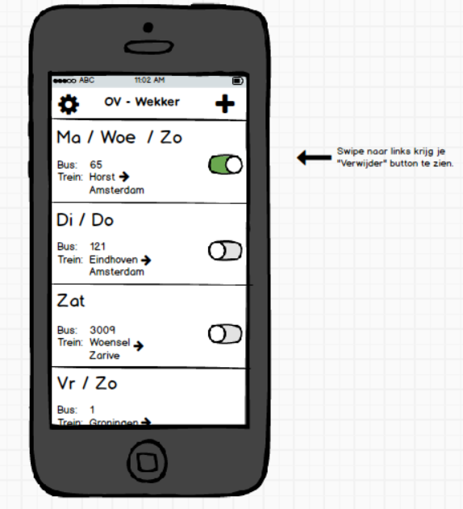

De mockup links hiervan is het hoofdscherm. Dit scherm wordt geopend wanneer je de app opstart.   
  
Dit scherm geeft een overzicht van de ingestelde gegevens. Welke dagen een ingestelde bus en/of trein van toepassing is en of deze instelling aan of uit moet staan. (Als je naar links swiped kun je een ingestelde bus/trein verwijderen.)

Wanneer je op toevoegen klikt (plus logo) kun je een nieuwe bus/trein instellen met bijbehorende dagen, e-mail etc.   
(komt bij volgende mockups aan bod.)

Wanneer je op het tandwiel klikt kom je op het scherm met ‘About’ en ‘Contact’.

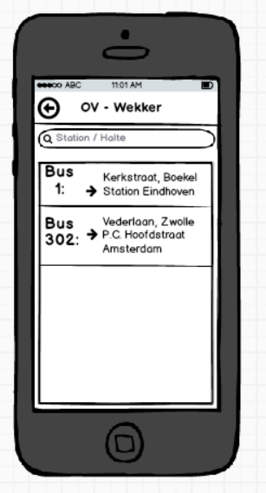  
(Mockup #2)

De Mockup links hiervan is het tweede scherm wat je ziet nadat je in het hoofdscherm op toevoegen klikt. Je kunt hier een station of halte invoeren, wanneer je bij voorgaand scherm voor bus hebt gekozen.

Wanneer je een bus kiest ga je door naar het scherm, waar je de opstaptijd van de door jou gekozen bus instelt. Dit scherm bestaat ook voor het zoeken van een Trein.

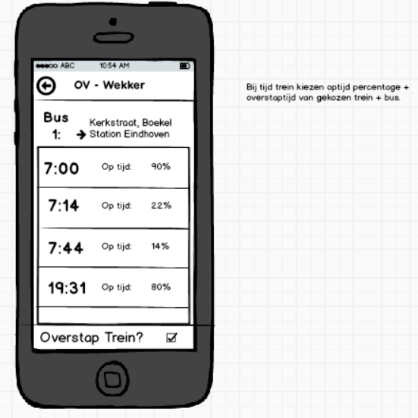  
(Mockup #3)

Bij het kiezen van de opstaptijd van de door jou gekozen bus wordt het ‘optijd-percentage’ weergegeven, om jou te kunnen helpen kiezen welke bus de beste keus is. Ook dit scherm bestaat voor het kiezen van de opstaptijd van een bepaalde trein.

Ook heb je de keuze om “Overstap Trein” wel of niet aan te vinken. Dit bepaald naar welk je scherm je als volgt gaat.

(Mockup #4)

Dit scherm is het scherm wat je ziet, wanneer je op een ingestelde bus en/of trein klikt. Je kunt hier de ingestelde gegevens wijzigen. Als je doorklikt naar reisgegevens zie je de door jou ingestelde reisgegevens.

De klok rechtsboven laat de tijd zien die je ingesteld hebt met betrekking tot het verzenden van een bericht.

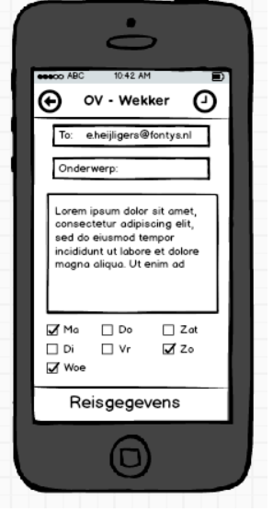

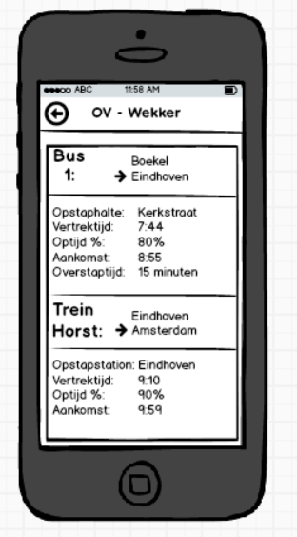  
(Mockup #5)

In dit scherm wordt in één oogopslag een duidelijk overzicht gegeven van alle reisgegevens die je hebt ingesteld voor bepaalde dagen.

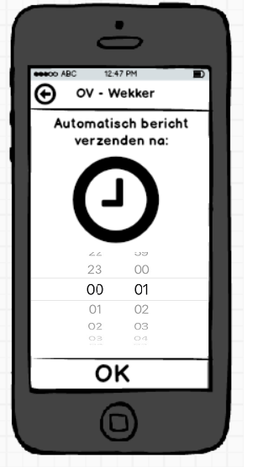  
(Mockup #6)

In dit scherm kun je de tijd invoeren na hoelang er een automatisch bericht moet worden opgesteld en verzonden naar het ingestelde e-mailadres.

(Mockup #7)

Dit is het eerste scherm wat je ziet nadat je op toevoegen (plusje) klikt op het ‘hoofdscherm’. Deze instellingen (e-mail en dagen) moet je als eerst instellen en vanuit hier kun je kiezen of je eerst een bus (en dan eventueel een trein) of alleen een trein wil instellen. Dit bepaald of je doorgaat naar het scherm waar je een bushalte kunt opzoeken of het scherm waar je een treinstation kunt opzoeken.

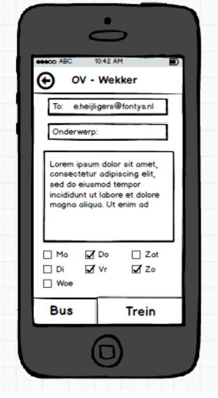

## Wireframe/Storyboard:

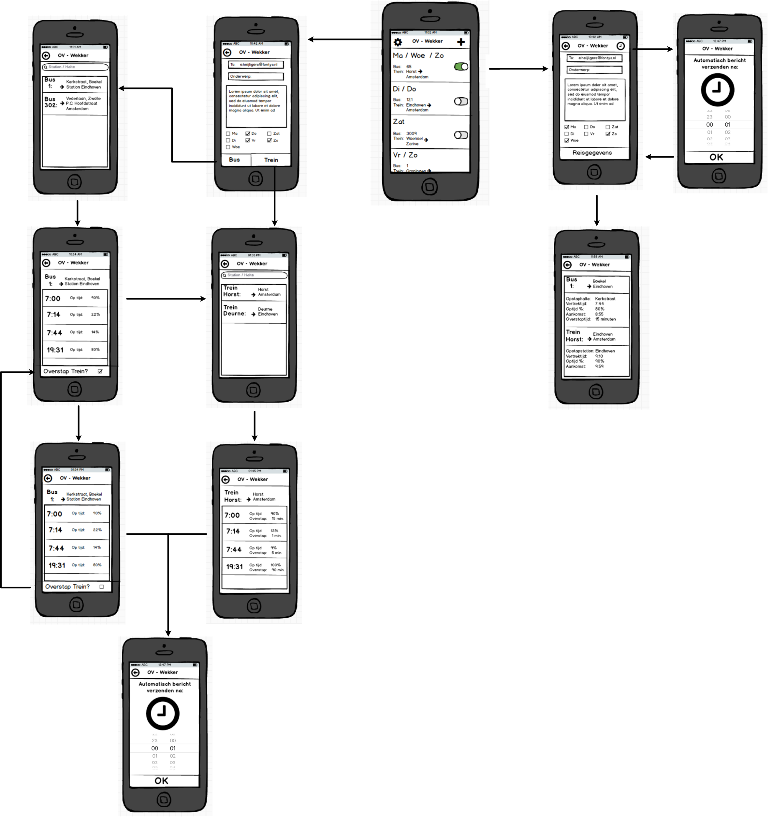

# Flowchart

## Flowchart POP:

Wij hebben in POP een flowchart samengesteld, onderstaande POP is nog gebaseerd op het oude concept:

*“*[*http://www.popapp.in/projects/5605449e65daff0936ca271d/preview*](http://www.popapp.in/projects/5605449e65daff0936ca271d/preview)*”*

De flowchart kan ook uiteengezet worden aan de hand van de mockups. Deze hebben we verwerkt in POP om de navigatie/werking van de app uit te beelden en te testen. Deze POP is gebaseerd op het nieuwste concept:

*“https://popapp.in/w/projects/561f8a830abcaec635dd0a8b/preview”*

# Gebruikers Scenaria

## Flowchart:

Wij hebben een aantal Use Case-specificaties opgesteld om de gebruikers scenaria te ‘beschrijven’, zowel voor het concept als het proof of concept wat we opleveren. Een Use Case-specificatie beschrijft als het ware een systeem vanuit het gebruikersperspectief. Het beschrijft de actor, de initiator van de interactie, en het gedrag van het systeem zelf als een opeenvolging van eenvoudig beschreven stappen.

In principe hoeft de gebruiker alleen het proces te doorlopen van één van de volgende use cases om de app te laten werken: Het invoeren van een bus, een trein of een bus- naar treinaansluiting.

Bovenstaande Use Case-specificaties hebben we uitgewerkt op basis van het concept:

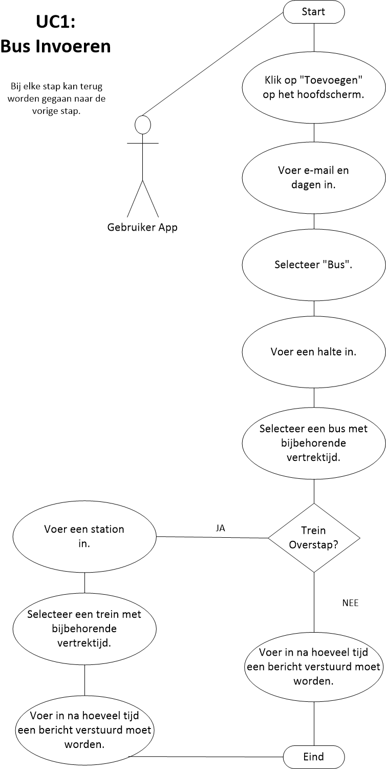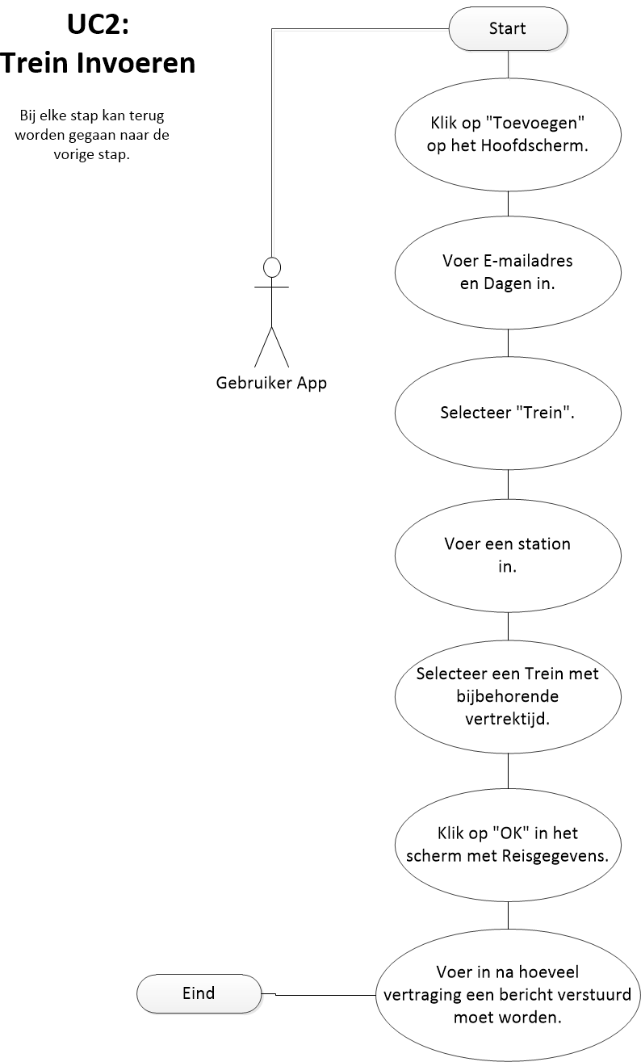

Ook hebben we nog een Use Case-specificatie gemaakt van het proof of concept, welke de huidige functies weergeeft:

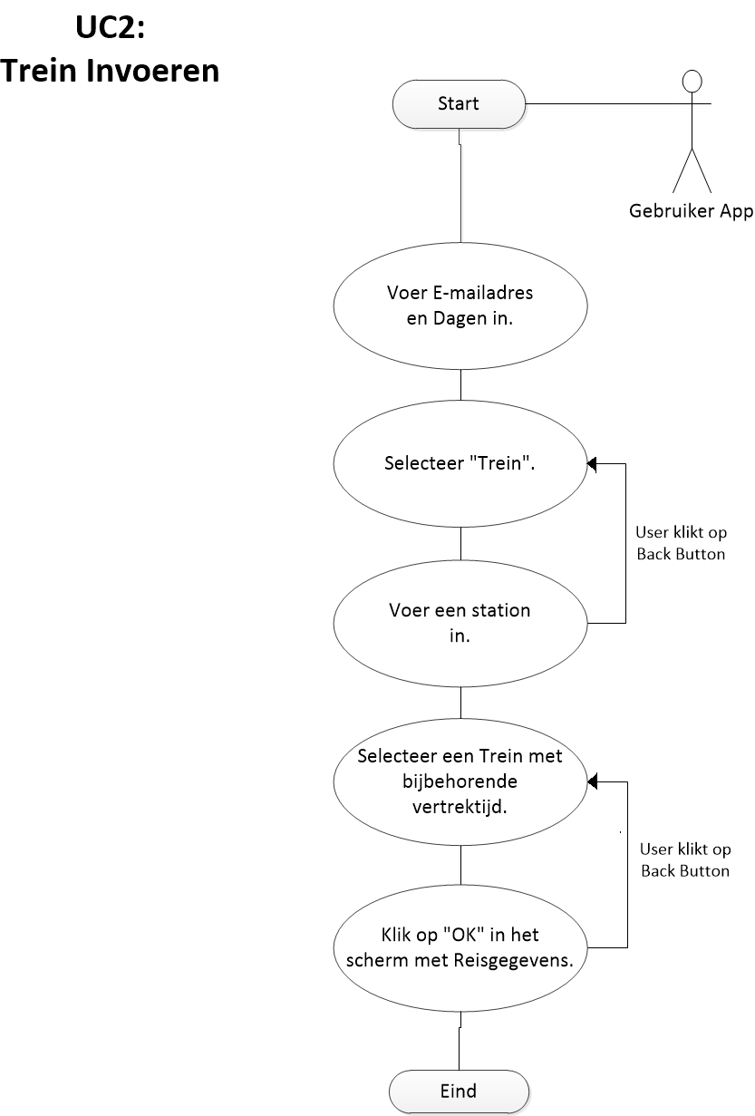

Naast de Use Case-specificaties kan onze app in vele verschillende situaties gebruikt worden en in elke situatie wordt ander gedrag gewenst door de gebruiker. Enkele situaties worden hieronder beschreven:

## Situatie 1 ‘Meeting the Boss’:

Je hebt de wekker ruim een uur voordat je moet vertrekken gezet en gaat vroeg slapen. S’ochtends word je wakker en kijkt op de wekker die inmiddels al een half uur aan het afgaan is, omdat je het volume te zacht hebt gezet en midden in een diepe slaap zat. Je vlucht uit bed maakt je klaar eet snel wat en springt in de auto. Aangezien je net wat later bent vertrokken omdat je pas een half uur later dan gepland langs je bed stond zit je nu middenin de spits. Je staat midden in de file op de A2. Gelukkig heb je gisteren je OV-Notifier ingesteld en geeft deze een pop-up of deze een bericht moet versturen naar je baas. Een gepast bericht is van tevoren opgesteld en wordt verzonden naar je baas, waarmee je een belangrijke afspraak had. Uiteindelijk kom je zo’n 20-30 minuten later aan op je werk en sprint je naar het kantoor van je baas die vervolgens de verlossende woorden brengt dat het geen probleem is, aangezien je hem op tijd en op een gepaste manier iets hebt laten, waardoor je uiteindelijk alsnog die promotie te pakken hebt!

## Situatie 2 ‘Familie-uitje’:

Bij een familie-uitje is de druk natuurlijk niet zo groot als bij bovenstaande situatie, maar je wilt natuurlijk niet iedereen laten wachten. Je hebt afgesproken om te verzamelen om 10:00 uur bij de dichtstbijzijnde stad, zodat elk familielid ongeveer even ver moet reizen. Uiteraard zul je dan zien dat net die ochtend je auto panne heeft... Je kiest er dus voor om met het Openbaar Vervoer te gaan. Je komt aan op het station, waar je erachter komt dat precies JOU trein vertraging heeft... Wederom komt de OV-Notifier goed van pas welke de vertraging ‘real-time’ update en automatisch een bericht verstuurd naar een bepaald familielid, wanneer de vertraging langer duurt dan de vooraf bepaalde tijd waarna een bericht moet worden verzonden.

# Getest proof of concept

Het proof of concept, ofwel het feit dat onze applicatie bestaansrecht heeft kan ten eerste simpelweg aangetoond worden door de resultaten van onze enquête. De belangrijkste data die we hieruit hebben gehaald is wat in onderstaande tabel staat (tabel1). Hieruit valt uit te lezen dat hoe vaker een bepaald persoon te laat komt, hoe vervelender deze groep het vind om een bericht op te stellen en te verzenden (of iets dergelijks) naar degene die hij/zij zou treffen.

Bij de personen die gemiddeld 0 dagen per week te laat zijn is het percentage die dit niet vervelend vind zolang er een automatisch bericht wordt opgesteld lager dan degene die soms/regelmatig te laat zijn. Gemiddeld gezien over alle resultaten heeft zo’n 50% baat bij onze app, omdat onze app voor deze 50% probleemoplossend is (hierbij is rekening gehouden met het aantal personen per groep*).  
  
   
  
(Tabel 1)

Daarnaast kunnen met ons proof of concept de volgende functionele aspecten aangetoond worden. Deze zitten verwerkt in de huidige versie van de applicatie:

* Het zoeken naar een station, op basis van deze zoekopdracht worden alle treinen weergegeven die binnen het moment van zoeken tot 1 à 2 uur daarna vanaf dat station vertrekken met bijbehorende vertrektijd.
* Wanneer men een bepaalde trein selecteert krijg je alle bijbehorende reisgegevens te zien.
* Wanneer het zoekvlak leeggemaakt wordt, wordt de data (treinen) weggehaald om dubbele data te voorkomen.
* De resultaten worden ‘real-time’ gebaseerd op de invoer van het zoekvlak. Elke aanpassing aan de tekst (letter toevoegen / letter verwijderen) ‘refreshed’ de resultaten.
* Men kan op het berichtgevingsscherm een e-mailadres en de dagen van toepassing invoeren.
* Men kan navigeren door de app.

De proof of concept is geüpload op onze GIT: <https://github.com/JoJo-Bear/Ov-notifier>.

# Films en video’s van (fysieke) onderdelen

We hebben een demo gemaakt van de onderdelen die wij gerealiseerd hebben. Deze demonstreren we tijdens de eindpresentatie. Verder zijn de fysieke onderdelen terug te vinden op onze GIT. Deze is te vinden via de volgende link: <https://github.com/JoJo-Bear/Ov-notifier>